ПРОФСОЮЗ РАБОТНИКОВ НАРОДНОГО ОБРАЗОВАНИЯ И НАУКИ РФ
ПОЛЕВСКАЯ ГОРОДСКАЯ ОРГАНИЗАЦИЯ ПРОФСОЮЗА
ИНФОРМАЦИОННАЯ ЛЕНТА ( 08 апреля 2024)
ДИСКОНТНАЯ КАРТА ПРОФСОЮЗА АПРЕЛЬ
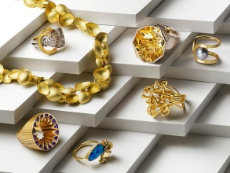
SOKOLOV, сеть ювелирных магазинов, федеральный партнер, скидка до 30% + подарок (стильная подвеска)
Подробнее: https://vk.cc/cw2sHS
ADAMAS, сеть ювелирных салонов, федеральный партнер, скидка по дисконтной карте члена профсоюза 15%* на базовый ассортимент и новинки!
Подробнее: https://vk.cc/cw2sOw
Свердловская государственная детская филармония, г. Екатеринбург, скидка от 10 до 50% при покупке билетов на спектакли️.
Афиша на апрель и май 2024 г. https://vk.cc/cw2saq
Laserlab, студия эпиляции и косметологии, г. Екатеринбург, скидки 40% на первое посещение и 10% на все последующие посещения.
Подробнее: https://vk.cc/cw2u0Y
Шубарыня, ​сеть меховых салонов, г. Екатеринбург, скидка по дисконтной карте члена профсоюза 7% на товары
Подробнее: https://vk.cc/cw2teA
Студия Приключений ЮБиТу, организатор туров, г. Екатеринбург, скидка* 15% на все услуги
Подробнее: https://vk.cc/cw2szK
Соль+, соляная пещера, г. Екатеринбург, скидка 20% на все услуги
Подробнее: https://vk.cc/cw2sXg
Mohito, студия маникюра, г. Екатеринбург, скидки 5% на педикюр и 30% на коррекцию и окрашивание бровей, маникюр и покрытие гель-лак за 800 рублей (за снятие чужой работы к сумме добавляется ещё 250 рублей)!
Подробнее: https://vk.cc/cw2t27
РАЗВЛЕЧЕНИЯ
15 апреля в 19.00 часов! Спектакль "ПОСЛЕДНИЙ ЭТАЖ" до 15-го ряда по 1500 рублей, от 16-го по 28 ряды по 1000 рублей. ЕКАТЕРИНБУРГ, Дворец молодежи.
АКВАПАРК "ЛИМПОПО" г. Екатеринбург по специальной цене на ЦЕЛЫЙ день ВЕСЬ АПРЕЛЬ 2024 г.
Подробнее: https://vk.cc/cw2zMF

ОТДЫХ, ТУРИЗМ

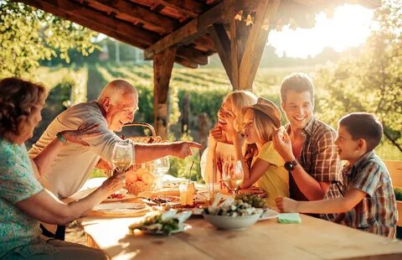
Amaks ЭкоПарк, курорт, Свердловская область, скидка 15% на проживание, оздоровительные процедуры и оздоровительные программы.
Подробнее: https://vk.cc/cw2tCy

Гостевой дом "ПАЛЛАДИУМ" г. Анапа. Скидка до 32%
Подробнее: https://vk.cc/cw2stL

Специальная цена на экскурсионную программу "Невская Классика" г. Санкт-Петербург (5 дней/4ночи)
Подробнее: https://vk.cc/cw2tNs

